daftar pustaka
A. Alkitab, Ensiklopedi, dan Kamus
Alkitab. 2002. Terjemahan LAI. Jakarta: Lembaga ,_{ndonesja}
Ensiklopedi Islam 4. 1997. Jakarta : Ichtiar Baru van Hoeve
Kamus Besar Bahasa Indonesia. 1991. Pusat Pembinaan dan Pengembangan
Bahasa Indonesia Dep. P&K. Jakarta: Balai
Pustaka
Kamus Bahasa Indonesia Kontemporer. 1991. Peter Salim dkk. Jakarta : Modem
English
B. Buku-Buku Terbitan
Abineno, J. L. Ch. 1987. Manusia dan Sesamanya Didalam Dunia. Jakarta : BPK
Gunung Mulia
1994. Sekitar Etika dan Soal-Soal Etis. Jakarta : BPK Gunung
Mulia
2005. Diaken. Jakarta : BPK Gunung Mulia
Adams, Jay. E. 1998. Masalah-Masalah dalam Rumah Tangga Kristen. Jakarta :
BPK Gunung Mulia
Bakry, Hasbullah. 1987. Kumpulan Lengkap Undang-Undang dan Peraturan
Perkawinan Indonesia. Jakarta : PENERBIT DJAMBATAN
lir
69
i

Barth, C. 1988. Theologia Perjanjian 7
Jakarta : BPK Gunung Mulia
Baxter, J. Sidlow. 1993. Menggali 7 a m -. l .
Yayasan Komunik

Becher, Jeanne. ^_{ma}
Budiman, Arief. 1985. Pembagian Kerja secara Seksual. Jakarta : PT. Gramedia
Bruce, F.F. 2003. Tafsiran Alkitab Masa Kini 3. Jakarta : Yayasan Komunikasi
Bina Kasih / OMF
Fiorenza, Elisabeth Schussler. 1997. Untuk Mengenang Perempuan Itu. Jakarta :
BPK Gunung Mulia
Homrighausen, E. G & Enklaar, L H. 2001. Pendidikan Agama Kristen. Jakarta :
BPK Gunung Mulia
Jahrani, Musfir Aj. 1997. Poligami dari Berbagai Persepsi. Jakarta : Gema Insani
Press
Kline, Meredith. G. 1995. Tafsiran Alkitab Masa Kini 1. Jakarta : Yayasan
Komunikasi Bina Kasih / OMF
Napel, Henk ten. 1990. Jalan Yang Lebih Utama Lagi. Jakarta : BPK Gunung
Mulia
Pack, Jane Cary. 1998. Wanita dan Keluarga. Yogyakarta : Kanisius
Raharso, Alf. Catur. 2006. Paham Perkawinan dalam Hukum Gereja Katolik.
Malang : Penerbit DIOMA
70

o/dKarta ; Kanisius
sami. Surabaya: Bukit Zaitun
Snoek, L 1996. Sejarah Suci. Jakarta: BPK Gunung Mulia
Verkuyl, J. 1966. Etika Kristen Seksuil. Jakarta : BPK Gunung Mulia
Wright, Cliristopher. 2003. Hidup Sebagai Umat Allah - Etika Perjanjian Lama.
Jakarta : BPK Gunung Mulia
Stibss, A. M. 2003.Tafsiran Alkitab Masa Kini 3. Jakarta : Yayasan Komunikasi
Bina Kasih / OMF
Singgih, Emmanuel Gerit. 1999 n,,»,» _{v}
• Uwua Yang Bermakna. Jakarta: PERSETIA
Stott, Jhon. 1996. Isu-Isu Global Menentang Kepemimpinan Kristiani. Jakarta:
Yayasan Komunikasi Bina Kasih / OMF
iardi, Yogi. 5 Januari 2007. Sejarah PoligamiMenurutAlkitab. http. pttwr.
net
J4Tu.zaeinah Tahido. 22 Januari 2007. Poligami dalam Perspektif Islam.
http. virtualfriends. net/article/articleview
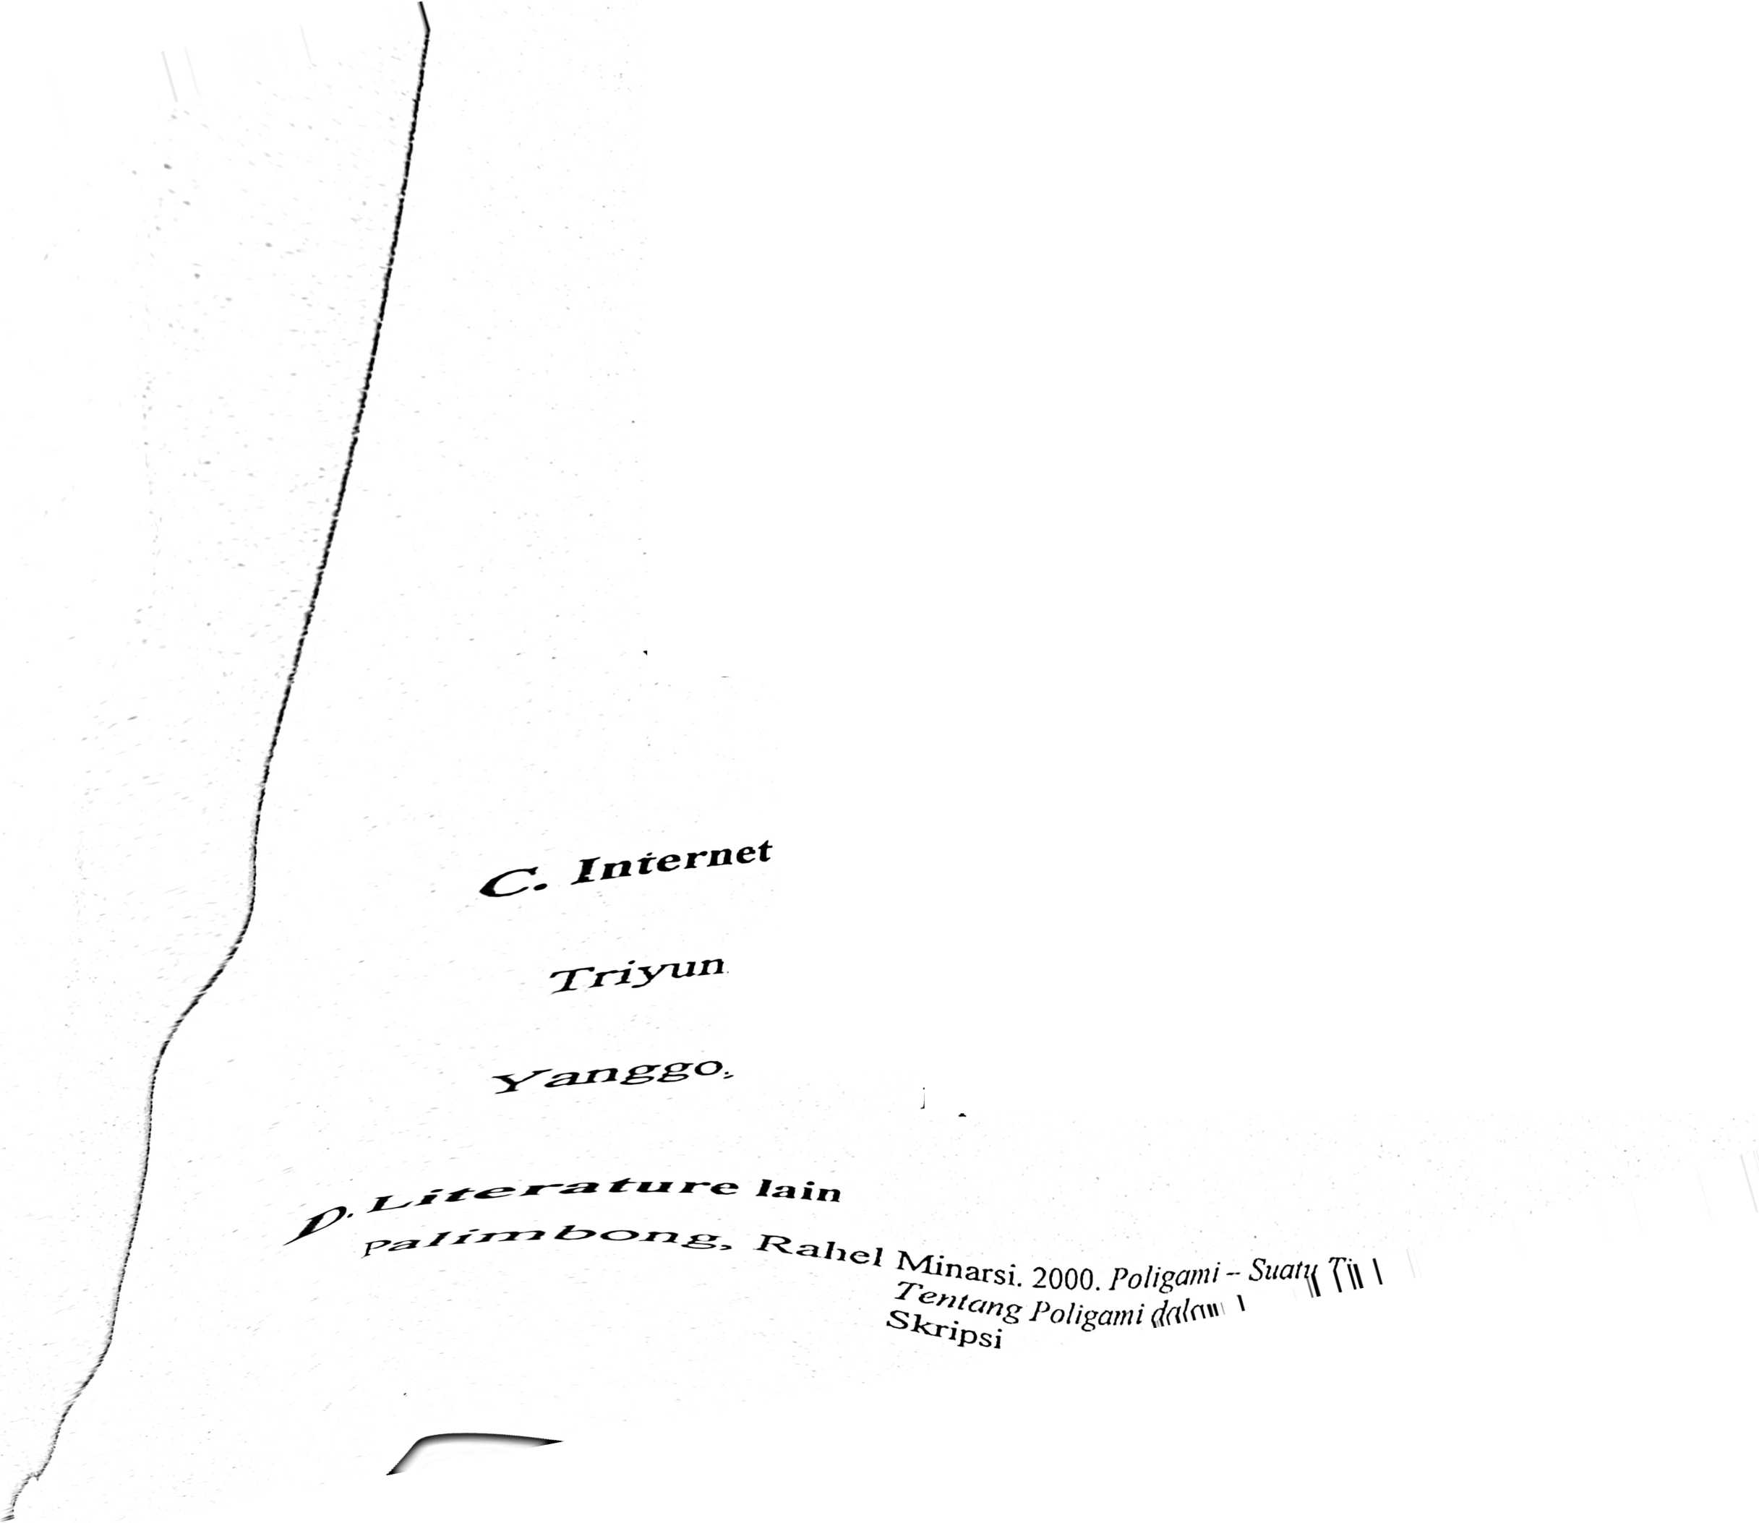
E. Daftar Responden
Pastor. Markus Paretta, Pr
Pdt. Yunus Padang STh
H. Staddal

